文明校园有我在，和谐交通伴我行
——礼河实验学校“12.2”全国交通安全日活动总结
今年12月2日是第二个全国交通安全日，今年的活动主题是“摒弃交通陋习，安全文明出行”。为了学生的健康发展，为了减少意外伤害事故，提高防范意识，根据市、区教育局关于开展“12.2全国交通安全日”活动文件精神，我校结合实际，积极、主动、有效地开展了主题为“文明校园有我在，和谐交通伴我行”的丰富多彩的交通安全宣传教育活动。动员全校师生共同参与交通安全活动，不断提高全校师生的交通安全意识，最大限度的预防和减少各种交通安全事故的发生，为创建“平安校园”提供了安全保障。通过这次活动，创建了一个安全的教育教学环境，在全体师生中进一步形成了“安全第一，人人有责”的意识。现将我校2013年开展“12.2”全国交通安全日活动情况总结如下：
一、高度重视 加强领导
学校领导高度重视安全教育主题活动的开展，牢固树立“珍爱生命、安全第一”的意识，坚持以人为本。本着对学校安全工作高度负责的态度，认真负起学校安全教育的领导责任，切实把安全教育工作纳入学校议事日程，作为学校安全建设的一项重要内容来抓，认真组织、精心策划，力争使安全主题教育活动取得实实在在的效果。紧密结合学校实际、结合学生认知特点，制定切实可行的交通安全教育活动方案，明确交通安全教育目标、组织领导机构、教育活动措施、实施方法步骤等，确保安全教育活动有人抓、不脱节。
二、广泛宣传，加强教育，提高安全意识
学校通过网络、广播、黑板报、宣传厨窗、显示屏、安全教育视频、致学生家长的一封信等形式进行了广泛的宣传，并发动各班广泛开展班队活动、知识讲座等活动，各中队利用中队会，向全校同学宣讲交通安全知识，并以此为载体，全体动员、全员参与，把交通安全工作作为学校日常的重点工作，寓安全教育于活动中，加强安全教育，提高安全意识，养成安全习惯。
三、形式多样，组织开展了丰富多彩的主题活动
1、学校利用周一（12月16日）升旗后国旗下的讲话对全校师生进行交通安全教育，通过学生代表发言、政教处主任讲话对师生进行全面的交通安全教育。
2、12月18日下午第三节课各班召开以“文明校园有我在，和谐交通伴我行”的交通安全主题班会，通过课件形象生动的加强学生交通安全常识教育，使交通安全知识能真正为广大师生所掌握。宣讲“文明出行、礼让交通、各行其道”的重要性，教育学生自觉提高交通法规意识、安全意识和文明意识，共同打造和谐、安全、畅通的道路交通环境。
3、各班于12点后自行组织学生观看了交通安全教育警示片，了解道路交通的法律法规和一些触目惊心的交通事故现场，这些片段给每一位同学都敲响了警钟：不遵守交通规则的代价是惨重！
4、组织各班出一期以“文明校园有我在，和谐交通伴我行”的黑板报，进一步向学生宣传交通安全常识。
5、12月16日起，学校借来邹区交警中队交通安全教育展板放置在大过道，政教处协调各班进行观看学习，让同学们近距离感受交通安全知识。
6、调查学生上学交通方式，摸清学生交通安全。通过“小手拉大手”，切实将交通安全理念传播到家庭，辐射到社会。 多渠道、多形式地传播交通安全常识和教育活动，使交通安全真正走进校园、走进课堂、走进学生头脑。
四、主题活动主要成效明显
通过交通安全日活动的开展，交通安全意识已深入人心，老师、学生和家长都深有感触。学生了解了交通安全常识，提高了遵守交通法规意识。安全走路，安全乘车，安全骑车己成为学生们的自觉行动。开展此活动以来，我校的交通安全工作到位，没有发生交通安全事故。此次12.2交通安全日活动的开展，广大家长对孩子的在校学习感到放心，同时，社会对学校的满意程度有了较大提高。可以说，我们开展的特色活动富有针对性和实效性，对学校各项工作起了支撑和推动作用，成为学校安全和德育工作的支点和杠杆。
今后，我校将继续认真组织开展交通安全宣传教育活动，并把此项工作常规化。我校将以交通安全教育日为契机，最大限度地发挥好学校教育的作用，将交通安全教育活动由校内延伸到校外、家庭、社会，使学生及广大家长的交通安全意识、交通法制意识和交通文明意识不断提高，为共同营造一个安全、和谐、有序的交通环境而不断努力。
武进区礼河实验学校
2013-12-18

显示屏宣传
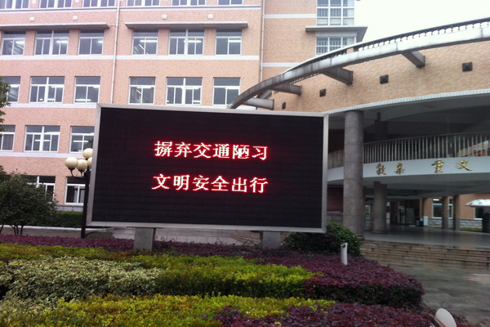
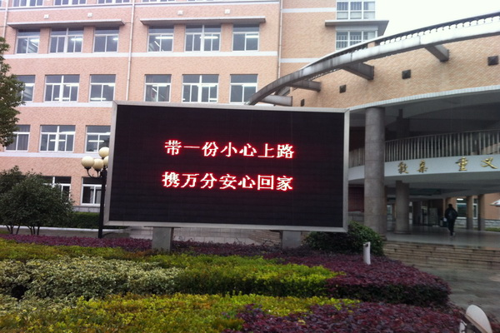

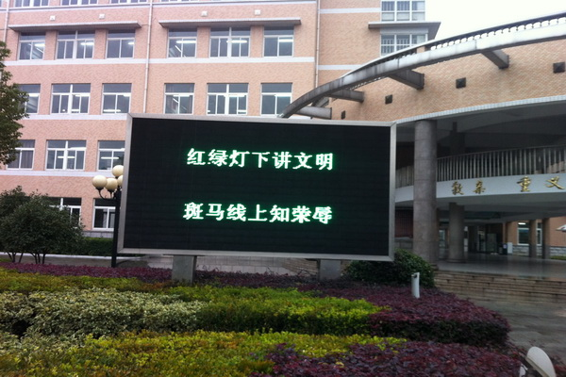
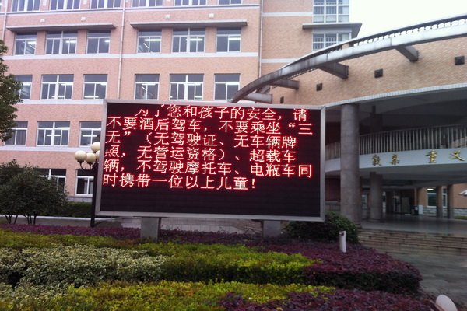

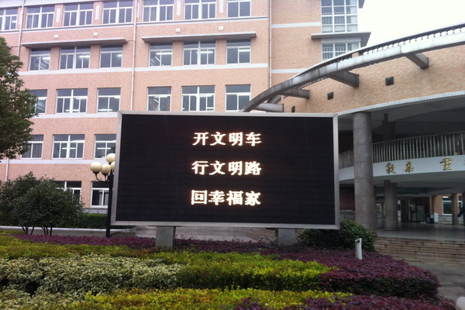

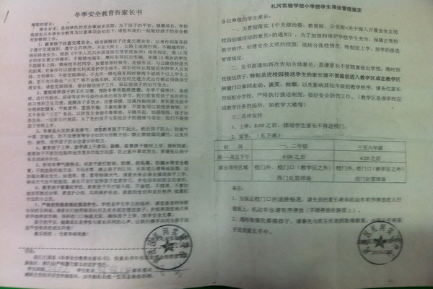
告家长书及冬季安全教育宣传
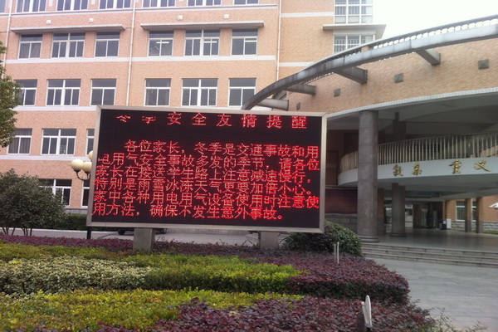

班级主题活动
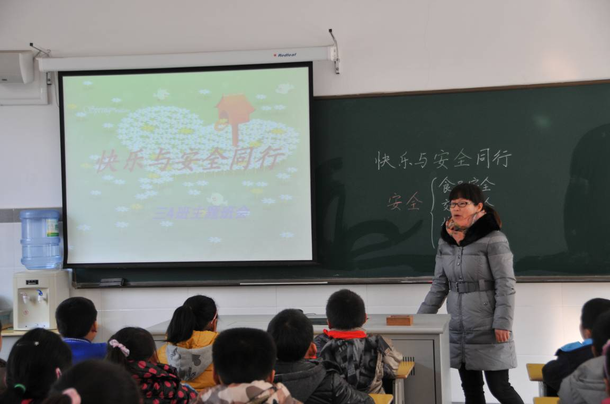

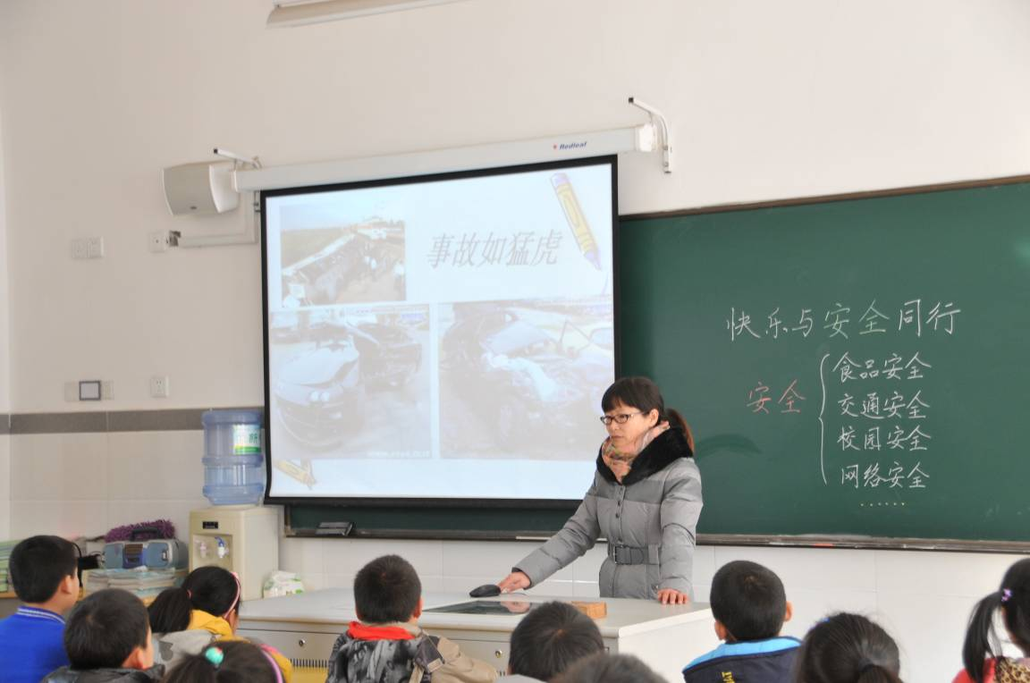

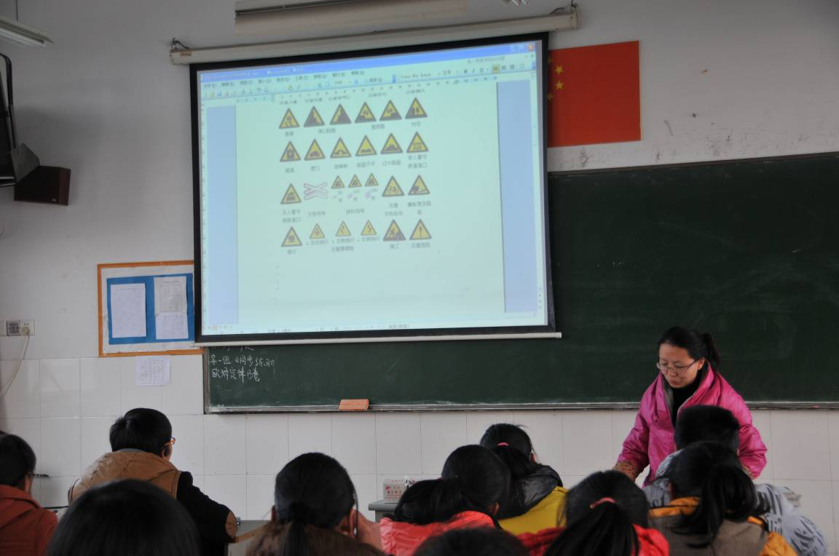

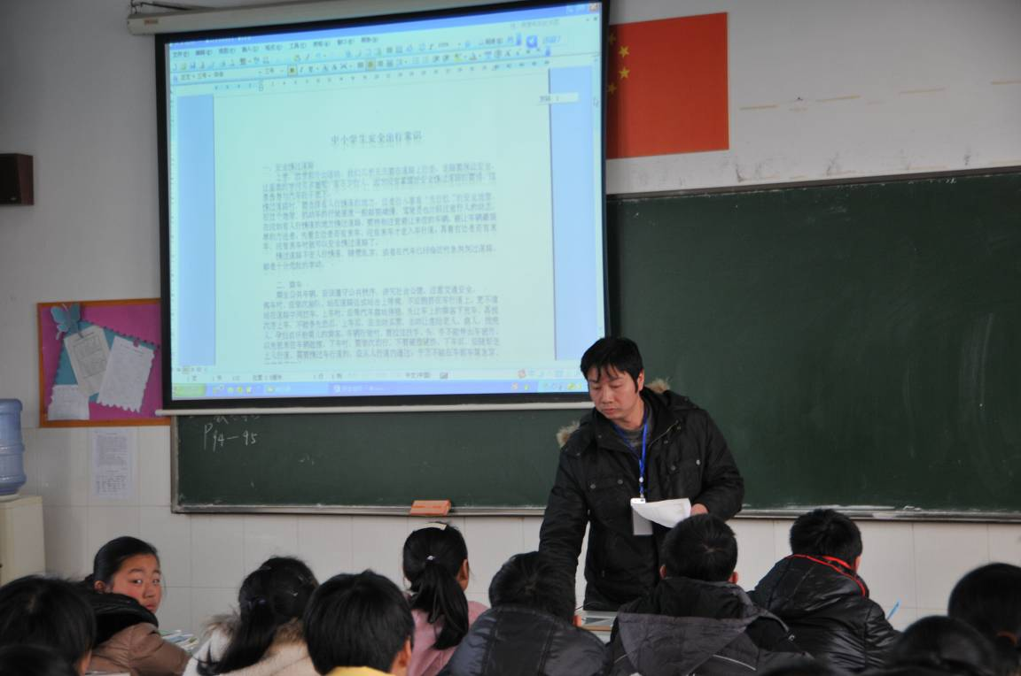

看交通安全知识展板
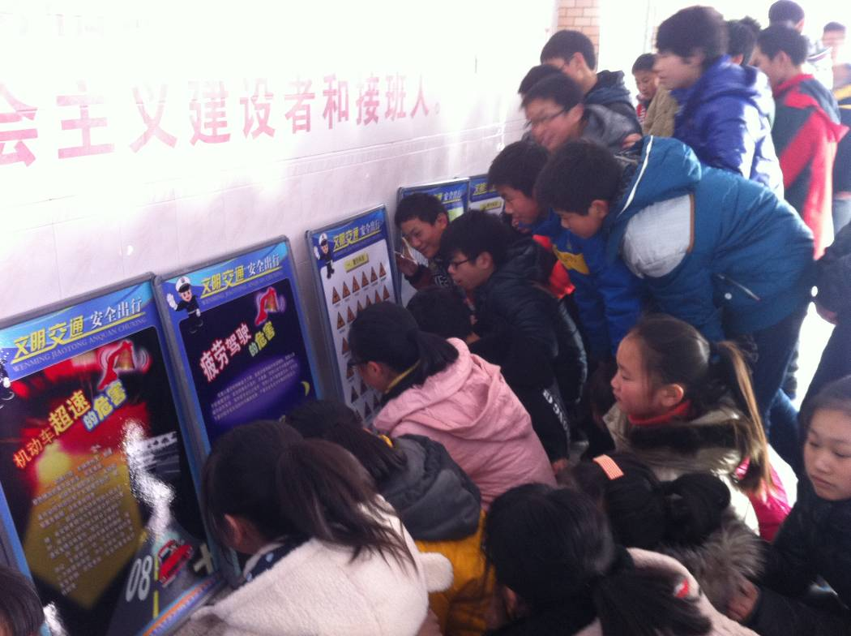

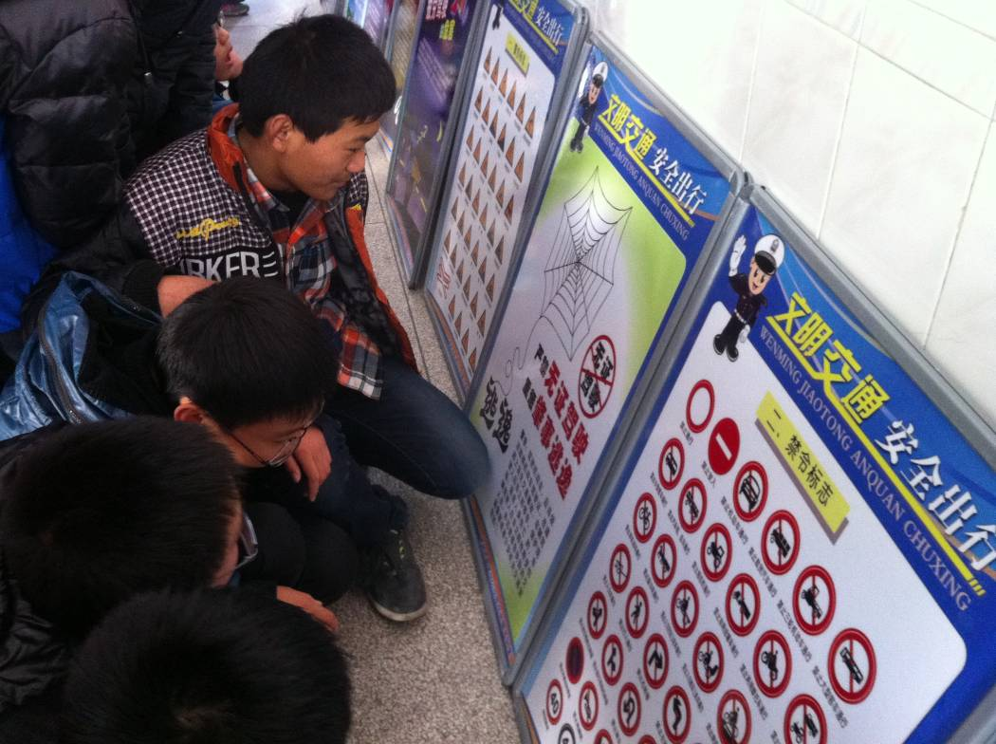

看《交通安全教育》视频
